Муниципальное бюджетное общеобразовательное учреждение
«Основная школа № 32»
Петропавловск-Камчатского городского округа

КОНСПЕКТ
занятия по конструированию в старшей группе компенсирующей направленности для обучающихся с расстройством аутистического спектра
тема: «Игрушки» (конструирование из фрутокрышек).

Составитель:
учитель-дефектолог Мельникова К.Н.

г. Петропавловск - Камчатский
2023 г.
Цель: Формирование конструктивного навыка при работе с фрутокрышками.
Задачи:
Коррекционно-образовательные:
- Формировать умение следовать устным инструкциям педагога.
- Формировать умение различать и правильно называть цвета.
- Развитие мелкой моторики пальцев рук.
Коррекционно-развивающие:
- Способствовать формированию умения здороваться и прощаться по напоминанию взрослого.
- Способствовать развитию слуховой и зрительной памяти.
Коррекционно-воспитательные:
- Воспитывать эмоциональный отклик на общение с педагогом.
- Воспитывать усидчивость.

Ход занятия.
- Организационный момент.
Дети садятся на стульчики.
Ритуал приветствия. Дефектолог показывает индивидуальные фото детей и спрашивает, где Алиса, где Саша и т.д. (Дети, показывают на себя и озвучивают имя «Я- Алиса»). Дефектолог здоровается жестом «Привет» и озвучивает его (Дети повторяют за дефектологом жест и его словесное обозначение).
Актуализация опорных знаний:
Давайте вспомним, где наши руки? (Дети показывают свои руки). Теперь давайте поднимем руки вверх (обучающиеся, по примеру дефектолога, поднимают руки). А сейчас отведем руки в стороны (обучающиеся, по примеру дефектолога, отводят руки в стороны). Молодцы, а сейчас положим руки перед собой, на парту (обучающиеся принимают учебную позу).
- Основная часть.
Игра «Найди пару».
Дефектолог: «Будем заниматься. (Взрослой выставляет на стол по одной игрушке, проговаривает какие игрушке лежат на столе, просит ребенка, найти такую же игрушку). Это кукла. Это пирамидка. Это мяч. Найди такую же игрушку, какую я держу в руках.
Пальчиковая гимнастика: «Мои игрушки»
У Антошки есть игрушки: (Поочередно сгибают пальцы, начиная с большого)
Вот веселая лягушка.
Вот железная машина.
Это мяч. Он из резины.
Разноцветная матрешка
И с хвостом пушистым кошка.
Конструирование из фрутокрышек «Игрушки» (практическая работа):
Дефектолог: «Ребята, какие игрушки вы видите на картинке (дети по возможности отвечают). Давайте мы с вами сейчас эти игрушки украсим цветными крышками (дети конструируют из фрутокрышек по схеме, озвучивают цвета крышек).

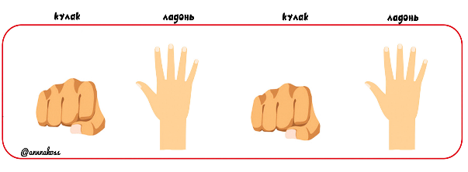
Нейрогимнастика (работа по схеме)

Игровое упражнение «Кто здесь спрятался?»
На листе бумаги нарисованы в перемешку игрушки –мяч, пирамидка, игрушки Нужно найти игрушки, указать на них пальцем и назвать их.
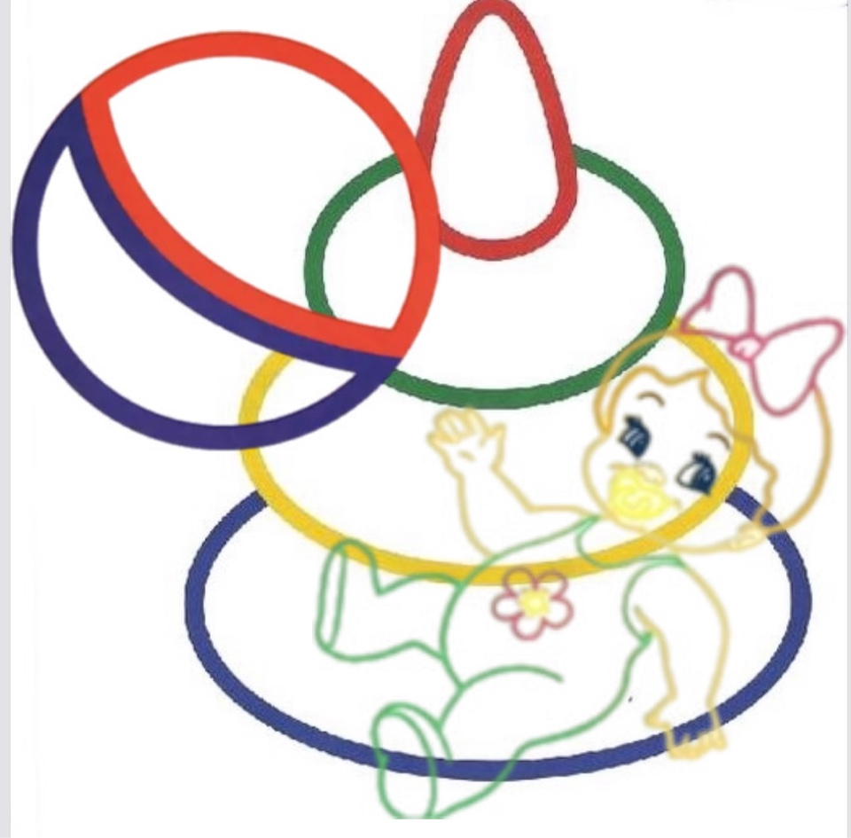

- Заключительная часть.
Дефектолог: Молодцы. Мы сегодня отлично потрудились. Давайте вспомним с какими игрушками мы сегодня играли? (педагог указывает на игрушку и называет ее)
Ритуал прощания. Дефектолог показывает индивидуальные фото детей и спрашивает, где Алиса, где Саша и т.д. (Дети, показывают на себя и озвучивают имя «Я- Алиса»). Дефектолог прощается жестом «Пока» и озвучивает его (Дети повторяют за дефектологом и жест и словесное обозначение)

